Wykonanie generalnego remontu ścieżki edukacyjnej „ Las Tyniec” znajdującej się w Leśnictwie Radziszów - Nadleśnictwo Myślenice.
Zamówienie obejmuje:
- Remont lub wykonanie nienadających się do naprawy stelaży na tablice edukacyjne ( o wymiarach 100x150 cm) w ilości 10 szt. Stelaże powinny być wykonane z drewna wraz zadaszeniem. Dach stelaża należy wykonać z drewnianych desek lub gontu drewnianego. Stelaż musi zostać zabezpieczony impregnatem do drewna (kolor wg. wskazań inwestora).
Przykładowy stelaż wraz tablicą:
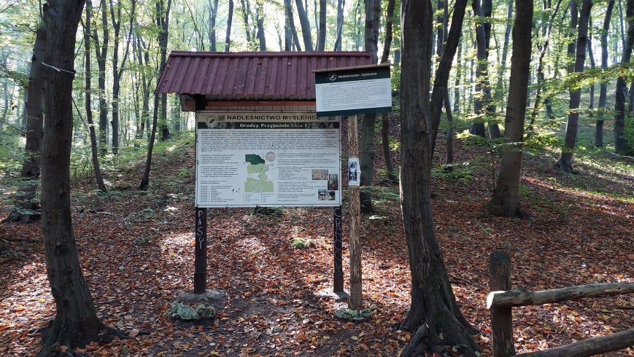
- Poprawa montażu oraz montaż nowych stelaży na tablice na gruncie na istniejących kotwach. W przypadku uszkodzenia mocowania (kotwy) należy zmontować nową. Montaż w miejscach istniejących elementów na ww. scieżce.
- Zamontowanie nowych tablic w stelażach – 5 szt. oraz oczyszczenie z zanieczyszczeń atmosferycznych oraz powstałych w wyniku aktów wandalizmu istniejących tablic - 5 szt. Tablice dostarcza zamawiający.
- Remont 2 szt. ławek – wykonanie nowego siedziska z drewna i zamontowanie do istniejących metalowych stelaży. Zakonserwowanie ww. stelaży poprzez pomalowanie farbą antykorozyjną.
- Wykonanie oraz montaż nowych drewnianych koszy na śmieci – 3 szt. Lokalizacja montażu według wskazań zamawiającego.
Przykładowy kosz:
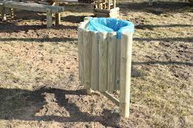
- Termin realizacji zamówienia do 31.12.2021 r.

